Zadaci (jakost el. struje, napon, el. otpor i Ohmov zakon , snaga i rad el. trošila)
1.Električni bojler snage 2200W spojen je na napon gradske mreže.
a) Hoće li osigurač od 6A koji osigurava samo taj dio strujnog kruga gdje je spojen bojler pregorjeti?
b) Koliko trebamo platiti utrošenu električnu energiju na kraju mjeseca, ako bojler radi svaki dan u mjesecu 4 sata, a 1kWh el. energije košta 13 centi?(Rezultat izrazi u eurima)
c) Koliko iznosi otpor grijača koji se nalazi u bojleru?
d) Koliko el. energije u MJ pretvori grijač u toplinu ako radi pola sata?

2.Grijač otpora 40Ω priključen je na napon od 200V. Koliko iznosi snaga grijača izražena u kW?
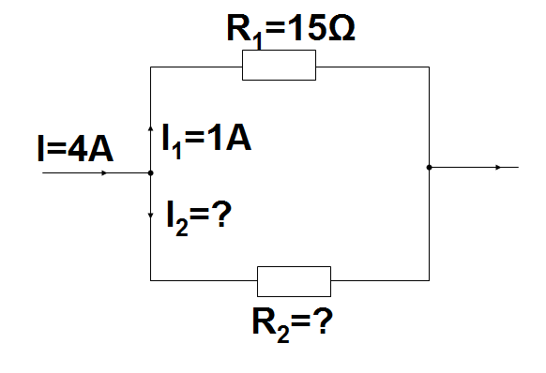
3.Struja od 4A grana se u strujnom krugu na struju od 1A i struju I₂. Prva struja prolazi otpornikom otpora 15Ω , a druga otpornikom nepoznatog otpora R₂.
a) Izračunajte struju I₂
b) Odredite otpor R₂.
c) Odredite ukupni otpor u strujnom krugu.
d) Odredi napon baterije na koju je priključen ovaj strujni krug.

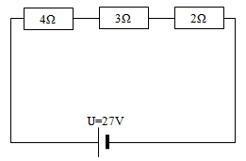

4. a) Koliko iznosi ukupni otpor?
b) Koliko iznosi struja koja teče kroz strujni krug?
c) Koliko iznosi napon na pojedinom otporniku?

5.Kapacitet akumulatora automobila iznosi 55Ah, a napon 12V. Na akumulator spojimo žarulju snage 60W.Koliko dugo će žarulja svijetliti prije nego se akumulator isprazni?

Radna bilježnica od 26. str do 47. str
NE – 43. str 7. , 8. i 9. zad
NE – 37. i 38. str

